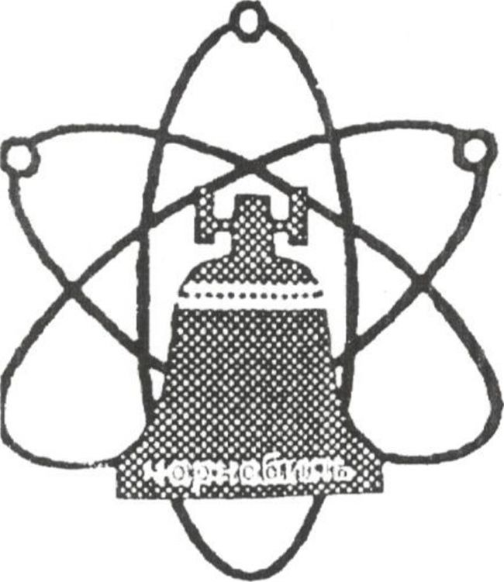
ГО „ВЕТЕРАНИ ЧОРНОБИЛЯ М.ЛИСИЧАНСЬКА"

ЗВЕРНЕННЯ

Міська громадська організація «Ветерани Чорнобиля м. Лисичанська» звертається, до депутатів міської ради з проханням розглянути наші вимоги висунуті 15.06.2016р. на акції протесту «Всеукраїнською організацією Союз Чорнобиль» і підтримати їх на сесії місцевої ради, та звернутися до Адміністрації Президента України, Верховної Ради України, Кабінета Міністрів України.
Ми, члени міської громадської організації «Ветерани Чорнобиля м. Лисичанська», з обуренням і болем констатуємо, що до цього часу органами державної влади, передусім Кабінетом Міністрів України, не виконані вимоги, викладені у «Резолюції Всеукраїнської акції солідарності чорнобильців у боротьбі за свої права», що відбулася 23 березня 2016 року біля будинку Уряду України. Не прислухалися й народні депутати України до вимог, що містяться у «Рішенні Всеукраїнської акції протесту чорнобильців», яка проходила 12 травня 2016 року біля будинку парламенту України.
По суті залишилися популістськими деклараціями Указ Президента України від 14.12.2015 року №702 «Про заходи у зв'язку з 30-ми роковинами Чорнобильської катастрофи», постанова Верховної Ради України від 12.1 1.2015 року №793 «Про вшанування учасників ліквідації наслідків аварії на Чорнобильській АЕС та заходи, пов'язані з 30-ми роковинами Чорнобильської катастрофи», розпорядження Кабінету Міністрів України від 02.03.2016 року № 177 «Про затвердження плану заходів, пов'язаних з 30-ми роковинами Чорнобильської катастрофи»
Українські чорнобильці не можуть і не будуть терпіти таку цинічну бездіяльність влади щодо виконання конституційного обов'язку захищати права постраждалих, що прямо прописано у статті 16 Основного Закону, бо йдеться, без перебільшення, про життя інвалідів, ліквідаторів, евакуйованих, переселених, дітей, інших категорій постраждалих. Більш того, Уряд і парламент України намагаються і далі нищити залишки системи соціального захисту постраждалих громадян. Так, Кабінет Міністрів України ініціював прийняття законопроекту №4608, яким по суті скасовується основна змістовна частина чорнобильського Закону, а саме - статті про пенсійне забезпечення, вони передаються Уряду України у ручне керування, що прямо суперечить статті 92 Конституції України. Групою народних депутатів України, у тому числі з Блоку Петра Порошенка, внесено законопроект №4650, яким пропонується скасувати Закон України «Про статус і соціальний захист громадян, які постраждали внаслідок Чорнобильської катастрофи», що був прийнятий після всенародного обговорення.
Звертаємось до Вас, з проханням: Ініціювати відкликання з Верховної Ради України згаданих законопроектів №4650 «Про правонаступництво України» щодо скасування дії актів СРСР на території України» та №4608 «Про внесення змін до деяких законодавчих актів України щодо запровадження накопичувальної системи загальнообов'язкового державного пенсійного страхування та єдиних принципів нарахування пенсій».
Вжити заходів щодо невідкладного розгляду у Верховній Раді України та прийняття законопроекту про поліпшення пенсійного забезпечення інвалідів-чорнобильців, реєстраційний №4442 «Про внесення змін до Закону України "Про статус і соціальний захист громадян, які постраждали внаслідок Чорнобильської катастрофи" щодо пенсійного забезпечення», у підготовні якого взяли участь громадські чорнобильські організації.
Чорнобильці м. Лисичанська звертаються до Вас з проханням підтримати законні вимоги чорнобильців на найближчий сесії Лисичанської міської ради.
Ми доведені до останньої межі тому вимушені розпочати акцію протесту з 30.06.2016 року.

Голова ГО «Ветерани Чорнобиля
м. Лисичанська» І.І.Хричов

